Общая часть

- Дополните представленную схему классификации социальных технологий.
Социальные технологии
По масштабности
Глобальные

По степени новизны

Устаревшие
Локальные
- Определите верность утверждения. Если в механизме все детали соединить друг с другом только подвижно, то он сможет работать.

  - Верно;

  - Неверно.

- Диаграмма, которая отображает отношение между категориями и предназначена для демонстрации пропорций небольшого количества секторов, называется:

  - линейчатая;
  - гистограмма;
  - круговая;
  - диаграмма с областями.

- Определите отрасль, которая входит в профессиональную среду «Индустриальная среда»:

  - волонтерство;
  - финансы, экономика, банки;
  - фундаментальная наука;
  - переработка и добыча.

- Прочитайте текст и ответьте на вопросы. В селе Бариновка Нефтегорского района Самарской области находится единственная сохранившаяся в Самарской области действующая деревянная ветряная мельница. Её построили в 1848 году. Теперь территория около мельницы стала экопарком.
Ветряная мельница (ветряк) — механизм, выполняющий механическую работу за счёт энергии ветра, улавливаемой крыльями. На представленных фотографиях ветряных мельниц, которые были построены на Руси в разное время и на разных территориях, видно, что крылья мельниц имеют разное строение и количество их тоже разное. Вопросы:
- Как можно объяснить разное количество и строение крыльев ветряной мельницы.
- какой раздел механики изучает законы движения воздушных потоков и их взаимодействие с препятствиями и движущимися телами. ____________________________________________________________________________________________________________________________________________________________________________________________________________________________________________
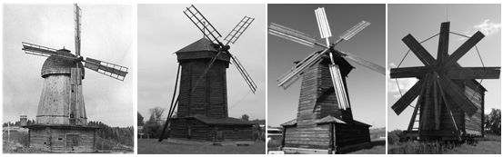

- К видам транспорта не относится:

  - водный;
  - железнодорожный;
  - трубопроводный;
  - аэробный.

Специальная часть

- Вставьте пропущенное слово из предложенного списка. С 2013 года в п. Одоеве Тульской области проводится фестиваль _______________ искусства и глиняной игрушки «Сказки деда Филимона». Мастера из разных территорий страны привозят традиционные глиняные игрушки своих регионов и авторскую керамику. На выставках и ярмарках фестиваля также можно купить сладости по старинным рецептам.
Список слов:

  - изобразительного;
  - гончарного;
  - хореографического;
  - кинематографического.

- Народные промыслы основаны на традициях какой-либо местности. В старину люди целыми деревнями занимались каким-либо народным промыслом, обменивались идеями и передавали знания своим детям. Многие изделия стали символами своих районов. Установите соответствие между географическим районом и изображением изделия народного промысла.
Географический район | Изображение
1. Урал | 1. 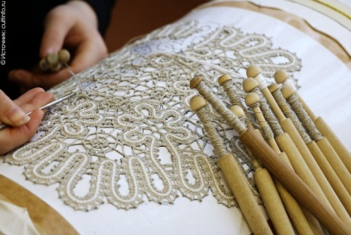
2. Центр России | 2. 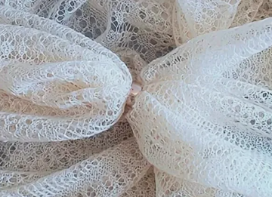
3. Приволжье | 3. 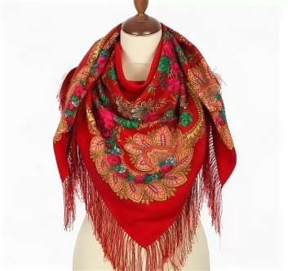
4. Северо-Запад России | 4. 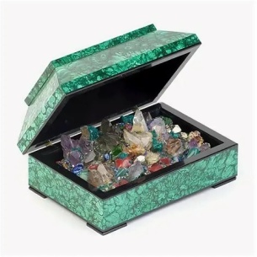

- Для узких и вытянутых помещений кухни важно рационально использовать каждый сантиметр. Какой вариант планировки кухни наиболее рационален для таких помещений?
  - Однорядная планировка;
  - П-образная планировка;
  - Г-образная планировка;
  - Островная планировка.

- Выберите все правильные утверждения о русском орнаменте в национальном народном костюме:
  - орнамент в русском народном костюме носит исключительно декоративный характер и не имеет символического значения.
  - Элементы орнамента часто имеют символическое значение, связанное с природой и защитой от злых сил.
  - В русском орнаменте используются только геометрические фигуры.
  - Русский орнамент в народном костюме отражает культурные и исторические традиции народа.
  - Орнамент никогда не меняется от региона к региону.

- Что общего у гречневой каши, окрошки, заливного и кабачковой икры?
________________________________________________________________________________________________________________________________

- Разделение школьной формы в зависимости от назначения на повседневную и торжественную называется:

  - Классификацией;
  - Обобщением;
  - Сравнением;
  - Объединением.

- Сравните три модели куртки-бомбер, представленные на рисунке, и напишите, чем они отличаются друг от друга. 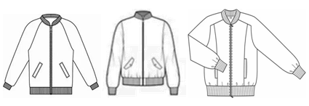
________________________________________________________________________________________________________________________________

- Нередко возникают дефекты посадки брюк на фигуре. В большинстве случаев это происходит, когда на этапе построения выкройки не были учтены особенности фигуры. Однако, даже если дефекты посадки обнаружены после раскроя и примерки, можно их устранить. На основе данных таблицы напишите способ устранения дефекта и отобразите его на выкройке.
Дефект | Изображение | Причина | Способ устранения | Графическое изображение на выкройке
Горизонтальная свободная складка на средней линии брюк спереди | 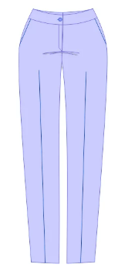 | Излишняя длина среднего шва брюк спереди |  | 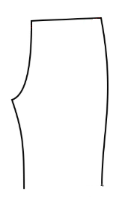
- Метод переноса вытачки, который представлен на рисунке, называется
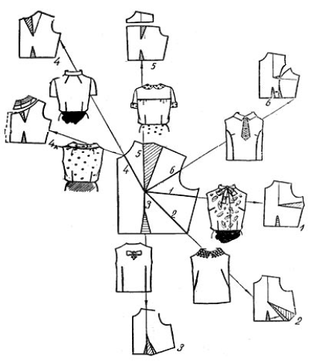______________________________
- К спортивному стилю относится:

  - «Деним»;
  - стиль «кантри»;
  - стиль «гаучо»;
  - стиль «ретро».

- Максимальная температура нагрева, при которой наблюдаются обратимые изменения механических свойств волокон и с понижением температуры эти изменения исчезают, называется:

  - термостойкостью;
  - теплостойкостью;
  - воздухопроницаемостью.

- Определите последовательность основных этапов образования челночного стежка:
  - Обвод петли вокруг шпульки.
  - Затягивание ниток стежка.
  - Продвижение материала на величину стежка. Окончательное затягивание стежка.
  - Прокалывание материала иглой и проведение нитки через материал.
  - Образование петли-напуска из игольной нити.
  - Захват и расширение петли носиком челнока.

- Почему рвётся нижняя нить? Напишите причину.
______________________________________________________________________________________________________________________________

- Установите соответствие между правилом и категорией безопасности
Правило | Категория
- Не дотрагиваться до вращающихся частей швейной машины | а. Электробезопасность
- Не включать электрическую швейную машину мокрыми руками | б. Механическая безопасность
- Не перегружать розетку несколькими приборами | в. Пожарная безопасность
- Не оставлять включённую утюжильную машину без присмотра | г. Пожаро- и электробезопасность

- Классификация овощей и овощных культур — это разделение их на разновидности (группы, виды) согласно каким-либо важным биологическим и хозяйственным признакам. По какому признаку все овощные растения подразделяются на однолетние, двулетние и многолетние. _____________________________________________________________

- Для чего применяется процесс ферментации в пищевой промышленности?
  - Для очистки овощей;
  - для консервирования мяса;
  - для производства кефира, сыра, хлеба;
  - для сушки фруктов.

- Какие пищевые предприятия не находятся на территории Самарской области? 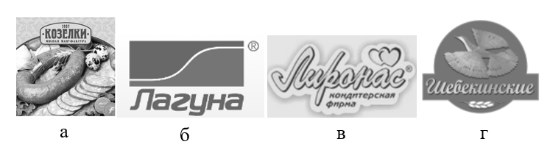
- Определите вид соединительного бельевого шва на основе данных таблицы.
Наименование шва |  |  |  | Эскиз
Класс | Подкласс | Вид | Тип | Эскиз
Соединительные | Бельевой |  | узкий | 
Соединительные | Бельевой |  | широкий | 

- Вставьте пропущенное слово. Для соединительных швов определяющим показателем качества являются _____________________ и растяжимость при действии однократных нагрузок, направленных перпендикулярно или вдоль линии строчки, выносливость при действии многократно растягивающих усилий.
ТВОРЧЕСКОЕ ЗАДАНИЕ
Кейс-задача
В 2024 году впервые утвержден национальный стандарт Российской Федерации ГОСТ Р 71582-2024 «Одежда обучающихся (школьная форма). Общие технические требования» с датой введения в действие 3 сентября 2025 г. В принятом стандарте применяются следующие термины:
- одежда обучающихся (школьная форма): единообразный по стилю, конструктивным решениям и сочетанию цветов ассортимент одежды, предназначенный для ношения обучающимися (по образовательным программам начального общего, основного общего и среднего общего образования) в общеобразовательных организациях, включающий изделия второго и третьего слоя.
- деловой стиль: стиль одежды, предназначенный для деловой сферы жизни общества, характеризующийся строгостью, сдержанностью и консерватизмом в выборе материалов, цвета, покроя и аксессуаров.
В зависимости от назначения школьную форму разделяют:
- на повседневную;
- торжественную.
Торжественная школьная форма может состоять из повседневной школьной формы, дополненной светлой торжественной блузкой/рубашкой, головным убором, галстуком и/или прочими аксессуарами в соответствии с требованиями, утвержденными локальным нормативным актом организации, осуществляющей образовательную деятельность.

Задание: предложить оригинальные идеи дополнения повседневной школьной формы для мальчиков, состоящую из брюк, жилета и рубашки, которые трансформируют ее в торжественную школьную форму. Приведите описание не менее двух дополнений, например, галстук и головной убор. Заполните таблицу. Выполните эскиз.
Дополнения (головной убор, галстук, фурнитура с символикой, тесьма со шрифто-графическими элементами и др.) | Описание с указанием цвета, формы и размера
1.
2.
Эскиз

